|  |
| --- |
| Python |
| Xabibullayev Azizek |

**Python**

**O’qituvchi: Abdugani Ibragimov**

**Guruh IDsi:** 23-220

**Talaba IDsi: 230757**

**Topshirish sanasi:** 21.05.2024

Har bir o’quvchi vazifani baholash uchun taqdim etganda, yozilgan deklaratsiya o’ziniki ekanligini tasdiqlovchi imzo qoldirishi kerak.

|  |  |
| --- | --- |
| **O’quvchi (Talaba) IDsi:** | 230757 |
| **Baholovchining ismi:** | Abdugani Ibragimov |
| **Qism yoki Komponent raqami va Mavzu:** | Python |
| **Vazifani topshirish sanasi:** | 21.05.2024 |

Iltimos, har bir topshiriq uchun taqdim etilgan dalillarni sanab o'ting. Dalillarni topish mumkin bo'lgan sahifa raqamlarini ko'rsating yoki dalillarning mohiyatini tavsiflang (masalan, video, rasm).

|  |
| --- |
| **O’quvchi deklaratsiyasi**  Ushbu vazifa uchun topshirilgan ish meniki ekanligini tasdiqlayman. Ishda foydalanilgan manbalarga aniqlik kiritdim va ko’rsatib o’tdim. Noto’g’ri deklaratsiya noto’g’ri ishlashning bir shakli ekanligini tushunaman.  **Talabaning imzosi:**   **Sana: 21.05.2024** |

Mundarija

1. Kirish 3

2. TOPSHIRIQ 4

P1. 4

p2. 10

M1. 12

D1. 15

XULOSA 18

Manbalar ro’yxati: 18

1. Kirish

Ushbu topshiriqda men Python dasturlash tili va Django frameworkidan foydalangan holda dinamik va foydalanuvchilarning talablariga mos keladigan veb-sayt yasadim. Ushbu veb-sayt kompaniya haqida to‘liq ma’lumotlarni, jumladan kompaniya logotipi, ish faoliyati, xodimlar haqidagi ma’lumotlar va aloqa sahifalarini o‘z ichiga oladi. Sayt dizayni HTML va CSS yordamida amalga oshiriladi. Bu topshiriqning maqsadi talabalarni Python va Django bo‘yicha amaliy bilimlarini sinash hamda ularni real hayotdagi dasturlash stsenariylari bilan tanishtirishdan iborat.

1. TOPSHIRIQ

P1.

Veb saytning maqsadi va foydalanuvchi ehtiyojlari

Veb saytning maqsadi:

Ushbu veb sayt kompaniya haqida to‘liq va aniq ma’lumot berishni maqsad qiladi. Sayt kompaniyaning rasmiy vakili sifatida xizmat qiladi va mijozlar hamda hamkorlarga zaruriy ma’lumotlarni taqdim etadi. Bu maqsadga erishish uchun sayt dinamik bo‘lishi, ya’ni ma’lumotlarni admin panel orqali yangilash va o‘zgartirish imkoniyatiga ega bo‘lishi kerak. Bu kompaniya ma’lumotlarini doimiy ravishda yangilab turish imkonini beradi va foydalanuvchilarga har doim dolzarb ma’lumotlarni taqdim etadi. Veb saytning asosiy maqsadlari quyidagilardan iborat:

* Kompaniyaning brendi va imidjini mustahkamlash.
* Mijozlarga xizmatlar va mahsulotlar haqida batafsil ma'lumot berish.
* Kompaniya xodimlari haqida ma'lumot berish orqali ishonch hosil qilish.
* Kompaniya bilan bog'lanish imkoniyatini ta'minlash.

Foydalanuvchining ehtiyojlari: Foydalanuvchilarning asosiy ehtiyojlari quyidagilardan iborat:

* **Oson navigatsiya**: Foydalanuvchilar kerakli ma'lumotlarni tez va oson topishlari kerak. Sayt tuzilishi intuitiv bo'lishi kerak, bunda menyular va sahifalar oson topiladigan bo'lishi lozim.

Shuning uchun bir teginish orqali kerakli malumot yoki qismiga o’tishni header qismiga joyladim

* 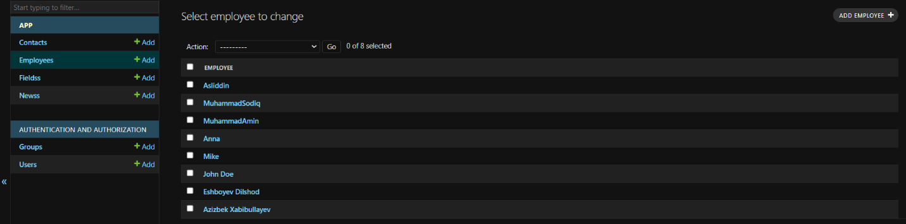**Aktual ma'lumotlar**: Veb sayt muntazam ravishda yangilanib turishi kerak, bu esa foydalanuvchilar uchun doim yangi va to'g'ri ma'lumotlar yetkazilishini ta'minlaydi.

Korsatilgan bolimda yangilanish va malumot yoki xodim qabul qilish qoshilgan.

* 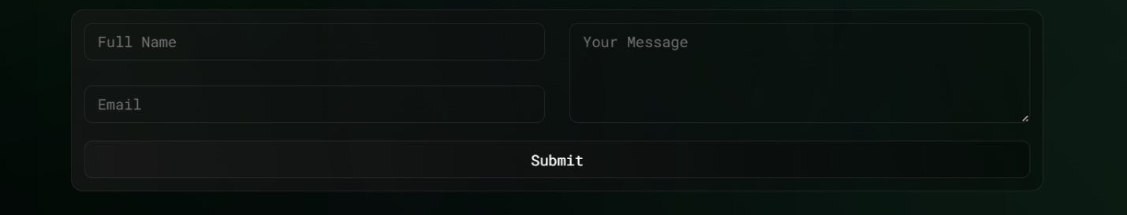**Interaktivlik**: Foydalanuvchilar kompaniya bilan oson bog'lanishlari uchun aloqa formasi yoki sahifasi bo'lishi zarur.

Foydalanuvchilar harqanday savollar yoki takliflar bolsa shu paneldan foydalanishlari mumkin

* **Qulay foydalanish**: Saytning barcha funksiyalari va bo'limlari foydalanuvchilarga qulay bo'lishi kerak.

**Veb sayt dizayni**: Maqsad va ehtiyojlar veb sayt dizayniga katta ta'sir ko'rsatadi. Sayt dizayni:

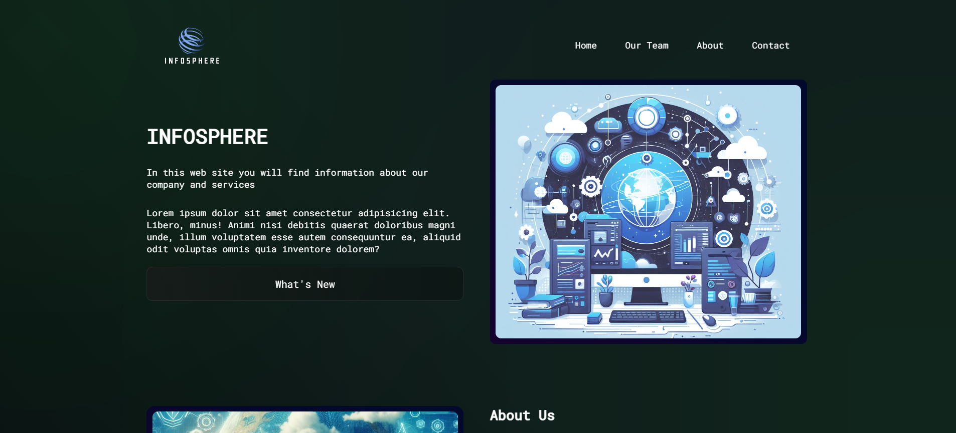

Yasagan sayitimni foydalanuvchilarga qulyay , oson va tushunaarli yasadim ,

* **Foydalanuvchi interfeysi (UI)**: Sayt dizayni oddiy va qulay bo'lib, foydalanuvchilar uchun kerakli ma'lumotlarga tezda kirish imkonini beradi. Bu yerda HTML va CSS yordamida professional va jozibador ko'rinish yaratiladi.
* **Responsive dizayn**: Sayt barcha turdagi qurilmalarda (kompyuter, planshet, smartfon) to'g'ri ko'rinishi va ishlashi uchun responsive dizayn prinsiplari asosida yaratiladi.



Kopyuterlar va telefonlarga mos kelishi uchun reponsizlik qoshdim

* **Vizual jozibadorlik**: Sayt dizayni kompaniyaning imidjini aks ettiruvchi vizual jozibadorlikka ega bo'lishi kerak. Dizayn elementlari (ranglar, shriftlar, rasmlar) kompaniya brendini ifodalaydi.

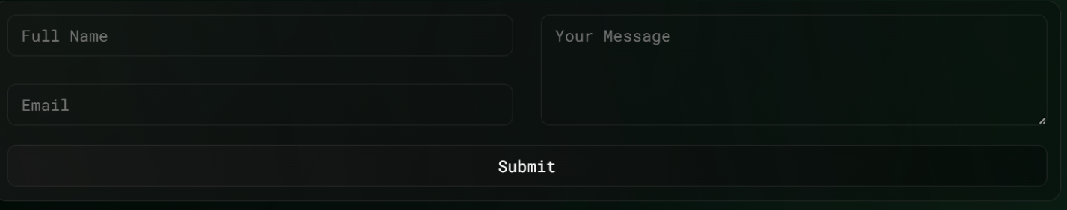**Veb sayt funksiyalari**: Maqsad va foydalanuvchi ehtiyojlaridan kelib chiqib, quyidagi funksiyalar talab etiladi:

**Bu funksida aloqa bolimi shunda korinishda yasadim**

* **Admin panel**: Django framework yordamida sayt ma'lumotlarini boshqarish uchun qulay admin panel yaratish. Bu panel orqali admin foydalanuvchilarga kerakli ma'lumotlarni kiritish, yangilash va o'chirish imkoniyatiga ega bo'ladi.

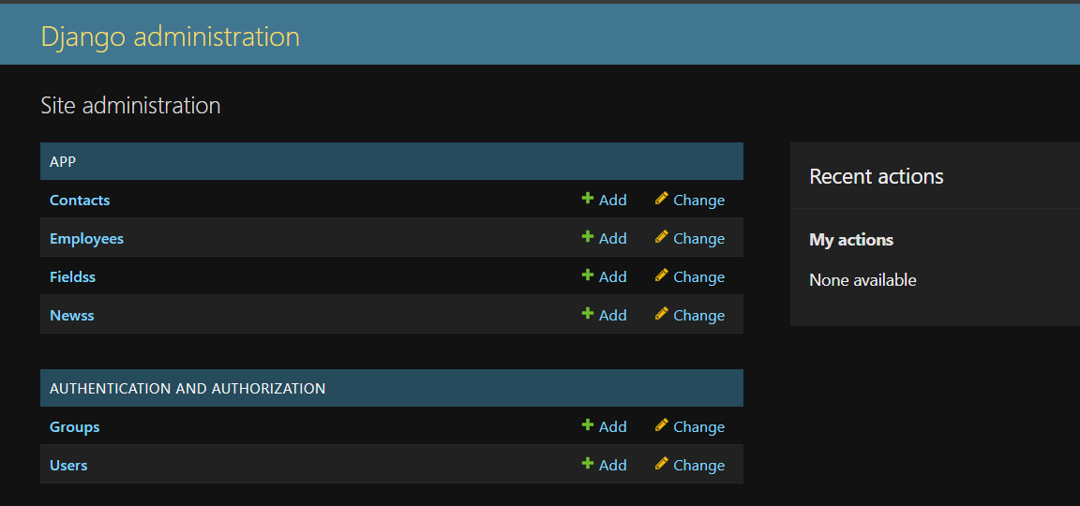korinib turibdiki admin panelda aloqa , ishchilar , kasiblar ,yangi qoshmoqchi bolgan malumotlar yoki yangiliklar kiritdim

* **Dinamik sahifalar**: Saytda kompaniya haqida ma'lumot, xodimlar haqidagi sahifalar, aloqa formasi kabi dinamik sahifalar mavjud bo'ladi. Bu sahifalar admin panel orqali boshqarilishi va yangilanishi mumkin.

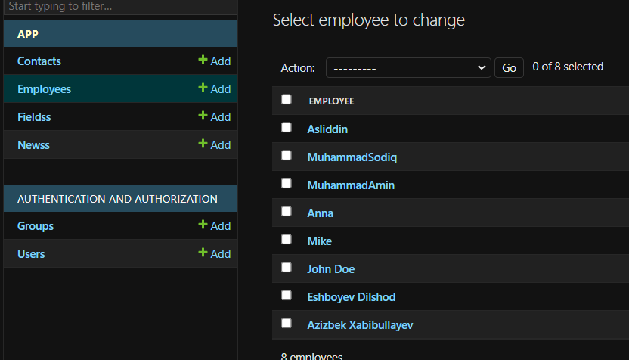

Bu qisimda xodimlar xaqida malumotlar qoshish yoki malumotlar olish qoyilgan.

* **Foydalanuvchi interaktivligi**: Saytda foydalanuvchilarning foydalanishini osonlashtiradigan interaktiv elementlar, masalan, qidiruv funksiyasi va aloqa formasi bo'lishi kerak.
* **Ma'lumotlar xavfsizligi**: Foydalanuvchilarning ma'lumotlarini himoya qilish uchun kerakli xavfsizlik choralari ko'riladi, bu esa sayt foydalanuvchilari uchun ishonchli muhit yaratadi.

p2.

Python

Python — yuqori darajadagi dasturlash tili bo'lib, uning oson o'rganilishi va kuchli dasturlash imkoniyatlari bilan ajralib turadi. Veb-sayt yaratishda Python quyidagi afzalliklarni taqdim etadi:

* Oson o'qiladigan kod: Pythonning soddaligi va aniq sintaksisi kod yozishni va tushunishni osonlashtiradi, bu esa dasturchilarning samaradorligini oshiradi.
* Katta kutubxonalar to'plami: Python keng qamrovli standart kutubxonaga ega bo'lib, veb-sayt yaratishda zarur bo'lgan ko'plab funksiyalarni tezda qo'shishga yordam beradi.

Django

Django — Pythonda yozilgan va veb-ilovalarni tez va samarali yaratish uchun mo'ljallangan yuqori darajadagi veb freymvorkdir. Django quyidagi afzalliklarni taqdim etadi:

* Tez rivojlanish: Django "batareykalar kiritilgan" yondashuviga ega bo'lib, kerakli vositalar va funksiyalarni o'z ichiga oladi. Bu dasturchilarga ilovalarni tez va samarali yaratish imkonini beradi.
* Xavfsizlik: Django xavfsizlikka katta e'tibor qaratadi va avtomatik ravishda umumiy xavfsizlik xatolaridan himoya qiladi, masalan, SQL injektsiya, Cross-Site Scripting (XSS), va Cross-Site Request Forgery (CSRF).
* Admin panel: Django avtomatik ravishda qulay va kuchli admin interfeysini yaratadi, bu esa veb-sayt ma'lumotlarini boshqarishni osonlashtiradi.
* Ko'p funksional imkoniyatlar: Django ko'plab funksiyalarni o'z ichiga oladi, masalan, URL marshrutlash, shablonlar, model ko'rinishining andozalari (MVT) va boshqalar, bu esa dasturchilarga murakkab veb-ilovalarni yaratishga yordam beradi.

virtualenv

virtualenv — bu Python muhitida izolyatsiyalangan virtual muhit yaratish uchun ishlatiladigan vosita. Bu vosita quyidagi afzalliklarni taqdim etadi:

* Muvofiqlik va izolyatsiya: virtualenv yordamida har bir loyiha uchun alohida virtual muhit yaratish mumkin, bu esa loyihalar o'rtasidagi kutubxona va versiya muvofiqligini ta'minlaydi. Bu dasturchilarga turli loyihalarda turli versiyalardan foydalanish imkonini beradi.
* Xavfsizlik: virtualenv yordamida izolyatsiyalangan muhit yaratish loyihalarni bir-biridan ajratib turadi, bu esa kutubxonalarning to'g'ri ishlashini va xavfsizlikni ta'minlaydi.
* Yuqori boshqaruv: virtualenv dasturchilarga kutubxonalarni boshqarish va loyihalar uchun aniq talablarni belgilash imkonini beradi, bu esa loyiha muhitini boshqarishni soddalashtiradi.

M1.

Veb saytni yaratish jarayonida maqsad va foydalanuvchi ehtiyojlarining roli

Veb saytni yaratishda, saytning maqsadi va foydalanuvchi ehtiyojlari muhim rol o'ynaydi. Ushbu maqsadlar va ehtiyojlar saytning tuzilishi, funksionalligi va dizayniga bevosita ta'sir qiladi. Quyida veb saytning maqsadi va foydalanuvchi ehtiyojlarining ishlab chiqish jarayoniga qanday ta'sir qilganini tahlil qilamiz.

Veb saytning maqsadi

Kompaniya haqida to'liq ma'lumot berish

Ta'siri: Saytning asosiy sahifalari, masalan, "Biz haqimizda" va "Xodimlarimiz" sahifalari ishlab chiqildi. Ushbu sahifalar kompaniyaning faoliyati, xizmatlari va mahsulotlari haqida batafsil ma'lumot beradi.

Ishlab chiqish jarayoniga ta'siri: Ushbu sahifalar uchun kontent boshqarish tizimi (CMS) yaratildi. Bu tizim admin panel orqali ma'lumotlarni qo'shish, tahrirlash va o'chirish imkonini beradi. Django frameworkining admin paneli bu jarayonni samarali amalga oshirishga yordam berdi.

Mijozlar va hamkorlarga yangiliklarni taqdim etish

Ta'siri: Saytda yangiliklar va e'lonlar bo'limi qo'shildi. Bu bo'lim kompaniyaning oxirgi yangiliklari, tadbirlar va yangilanishlarni taqdim etadi.

Ishlab chiqish jarayoniga ta'siri: Django modellarini yaratish orqali yangiliklarni boshqarish tizimi ishlab chiqildi. Bu tizim yangiliklar va e'lonlarni admin panel orqali boshqarish imkoniyatini beradi.

Kompaniya bilan bog'lanish imkoniyatini ta'minlash

Ta'siri: Saytga aloqa formasi va interaktiv xarita qo'shildi. Bu foydalanuvchilarga kompaniya bilan tez va oson bog'lanish imkoniyatini yaratadi.

Ishlab chiqish jarayoniga ta'siri: Django orqali aloqa formalarini backend bilan bog'lash va foydalanuvchi tomonidan yuborilgan ma'lumotlarni qayta ishlash imkoniyatlari yaratildi.

Foydalanuvchining ehtiyojlari

Oson navigatsiya

Ta'siri: Foydalanuvchilar sayt bo'ylab oson harakatlanishlari uchun intuitiv navigatsiya tizimi yaratildi. Bunda sayt menyulari aniq va tushunarli bo'lishi kerak.

Ishlab chiqish jarayoniga ta'siri: Sayt tuzilishini soddalashtirish va foydalanuvchi tajribasini yaxshilash uchun navigatsiya menyusi ishlab chiqildi. HTML, CSS va JavaScript yordamida foydalanuvchilarga qulay interfeys yaratildi.

Aktual ma'lumotlarga tezkor kirish

Ta'siri: Foydalanuvchilar doimo yangi va to'g'ri ma'lumotlarga ega bo'lishlari uchun sayt muntazam ravishda yangilanib turishi kerak.

Ishlab chiqish jarayoniga ta'siri: Admin panel orqali kontentni boshqarish imkoniyati yaratildi. Django admin interfeysi orqali kontentni yangilash va boshqarish jarayoni osonlashtirildi.

Interaktivlik

Ta'siri: Saytda foydalanuvchilar uchun interaktiv elementlar (masalan, aloqa formasi, xaritalar) qo'shildi. Bu foydalanuvchilarga sayt bilan o'zaro aloqada bo'lish imkonini beradi.

Ishlab chiqish jarayoniga ta'siri: Interaktiv elementlarni yaratish uchun JavaScript va Django texnologiyalari ishlatildi. Aloqa formasi orqali yuborilgan ma'lumotlarni qayta ishlash va saqlash uchun backend funksiyalari ishlab chiqildi.

Foydalanuvchi ko'zi bilan qaraganda imkoniyatlar va qulayliklar

Oson navigatsiya

Imkoniyatlar: Foydalanuvchilar sayt bo'ylab oson harakatlanishlari va kerakli ma'lumotlarni tez topishlari mumkin. Intuitiv menyu va qidiruv funksiyasi saytni qulay qiladi.

Qulaylik: Har bir bo'limga tez kirish va qidiruv funksiyasi yordamida kerakli ma'lumotni topish imkoniyati yaratilgan.

Aktual ma'lumotlarga tezkor kirish

Imkoniyatlar: Foydalanuvchilar saytda doim yangi va yangilanib turadigan ma'lumotlarga ega bo'ladilar. Yangiliklar va e'lonlar bo'limi orqali kompaniya yangiliklarini kuzatish imkoniyati mavjud.

Qulaylik: Admin panel orqali ma'lumotlar tez va oson yangilanadi, bu esa foydalanuvchilarga doimo aktual ma'lumotlarni taqdim etadi.

Interaktivlik

Imkoniyatlar: Foydalanuvchilar saytda mavjud aloqa formasi orqali kompaniya bilan tezda bog'lanishlari mumkin. Interaktiv xaritalar orqali kompaniyaning ofis manzillarini topish osonlashadi.

Qulaylik: Foydalanuvchilarga o'z murojaatlarini tez va oson yuborish imkoniyati mavjud. Xaritalar orqali ofis manzilini topish va yo'l-yo'riqlarni olish oson.

D1.

Veb saytning maqsadi va foydalanuvchining ehtiyojlari

Veb saytning maqsadlari va foydalanuvchining ehtiyojlarini aniqlash veb saytni ishlab chiqish jarayonining samaradorligiga katta ta'sir ko'rsatadi. Ushbu maqsadlar va ehtiyojlar ishlab chiqish jarayonini boshqaradi va saytning muvaffaqiyatini belgilaydi.

Ishlab chiqish samaradorligiga ta'sir

1. Aniq maqsadlar va ehtiyojlar
   * Ta'siri: Veb saytning maqsadi kompaniya haqida to'liq va yangilanib turadigan ma'lumotlarni taqdim etish edi. Bu foydalanuvchilar uchun muhim, chunki ular kompaniya haqida ma'lumot olish, xizmatlar va mahsulotlar haqida bilish, va kompaniya bilan bog'lanish imkoniyatiga ega bo'lishlari kerak edi.
   * Natija: Aniq maqsad va ehtiyojlar ishlab chiqish jarayonini tezlashtirdi va osonlashtirdi, chunki ishlab chiquvchilar nimaga erishish kerakligini aniq bilishdi.
2. Texnologiyalarni to'g'ri tanlash
   * Ta'siri: Saytni ishlab chiqishda Python va Django frameworkidan foydalanish qaror qilindi. Ushbu texnologiyalar dinamik va oson boshqariladigan veb sayt yaratishga imkon berdi.
   * Natija: Django frameworkining kuchli tomonlari, masalan, tezkor prototiplash, kuchli admin panel va modellarni boshqarish imkoniyatlari, ishlab chiqish jarayonini samarali va tez amalga oshirishga yordam berdi.
3. Foydalanuvchi tajribasi
   * Ta'siri: Foydalanuvchilar uchun qulay va intuitiv interfeys yaratish maqsadi saytning dizayni va navigatsiyasini yaxshilashga qaratilgan edi. Bu foydalanuvchilarning sayt bilan muloqotini oson va yoqimli qilish uchun muhim edi.
   * Natija: Oson navigatsiya va zamonaviy dizayn foydalanuvchilarga saytni tezda tushunish va kerakli ma'lumotlarni topish imkonini berdi, bu esa foydalanuvchi tajribasini oshirdi.

Saytning foydasi: Kutilgan natijalar va erishilgan yutuqlar

1. Kutilgan natijalar
   * Kompaniya haqida to'liq va yangilanib turadigan ma'lumotlarni taqdim etish.
   * Foydalanuvchilar uchun qulay navigatsiya va zamonaviy dizayn yaratish.
   * Admin panel orqali ma'lumotlarni oson yangilash imkoniyatini ta'minlash.
   * Foydalanuvchilar va kompaniya o'rtasida samarali aloqa kanallarini yaratish.
2. Erishilgan yutuqlar
   * To'liq va yangilanib turadigan ma'lumotlar: Sayt orqali kompaniya haqida to'liq ma'lumotlar, xizmatlar va mahsulotlar haqida batafsil ma'lumotlar taqdim etildi. Admin panel orqali ma'lumotlar doimiy yangilanib turdi.
   * Qulay navigatsiya va zamonaviy dizayn: Sayt foydalanuvchilar uchun intuitiv va qulay navigatsiya tizimi va zamonaviy dizayn bilan ta'minlandi. Bu foydalanuvchilarning sayt bilan o'zaro aloqasini osonlashtirdi.
   * Ma'lumotlarni oson yangilash: Django admin paneli orqali ma'lumotlarni tez va oson yangilash imkoniyati yaratildi, bu esa saytdagi ma'lumotlarning doimiy yangilanib turishini ta'minladi.
   * Samarali aloqa kanallari: Saytda foydalanuvchilar va kompaniya o'rtasida samarali aloqa kanallari, jumladan, aloqa formasi va interaktiv xaritalar qo'shildi. Bu foydalanuvchilarga kompaniya bilan tez va oson bog'lanish imkonini berdi.

XULOSA

Bu topshiriq orqali talabalar veb saytni yaratish jarayonida mijozning ehtiyojlarini aniqlash va ular asosida tegishli dizayn va funksionallikni ishlab chiqishni o'rganadilar. Ushbu jarayonda Python va Django texnologiyalaridan samarali foydalanish talab etiladi, bu esa talabalar uchun dasturlash va veb sayt ishlab chiqish ko'nikmalarini rivojlantirish imkonini beradi. Yaratilgan veb sayt mijozning ehtiyojlarini qondiradigan, dinamik va oson boshqariladigan bo'lishi kerak. Natijada, talabalar nazariy bilimlarini amaliyotga qo'llash va dasturlash sohasida mustahkam asos yaratish imkoniyatiga ega bo'ladilar.

# Manbalar ro’yxati:

1. Lutz, M. (2013). *Learning Python*. Sebastopol, CA: O'Reilly Media.
2. Django Software Foundation. (2023). *Django Documentation*. Retrieved from <https://docs.djangoproject.com/en/stable/>
3. Van Rossum, G., & Drake, F. L. (2009). *Python 3 Reference Manual*. Scotts Valley, CA: CreateSpace Independent Publishing Platform.
4. Zakas, N. C. (2012). *HTML5 and CSS3: Develop with Tomorrow's Standards Today*. Indianapolis, IN: Wiley.
5. Wilson, K. (2017). *Django for Beginners: Build websites with Python and Django*. Independently published.
6. Grinberg, M. (2018). *Flask Web Development: Developing Web Applications with Python*. Sebastopol, CA: O'Reilly Media.
7. Bradbury, J. (2018). *The Full Stack Developer: Your Essential Guide to the Everyday Skills Expected of a Modern Full Stack Web Developer*. New York, NY: Apress.
8. Greenfeld, D. R., & Roy, A. (2017). *Two Scoops of Django 1.11: Best Practices for the Django Web Framework*. Atlanta, GA: Two Scoops Press.
9. Sayers, D. (2020). *Mastering Django: Core*. New York, NY: Apress.
10. Reitz, K., & Schlusser, T. (2016). *The Hitchhiker's Guide to Python: Best Practices for Development*. Sebastopol, CA: O'Reilly Media.